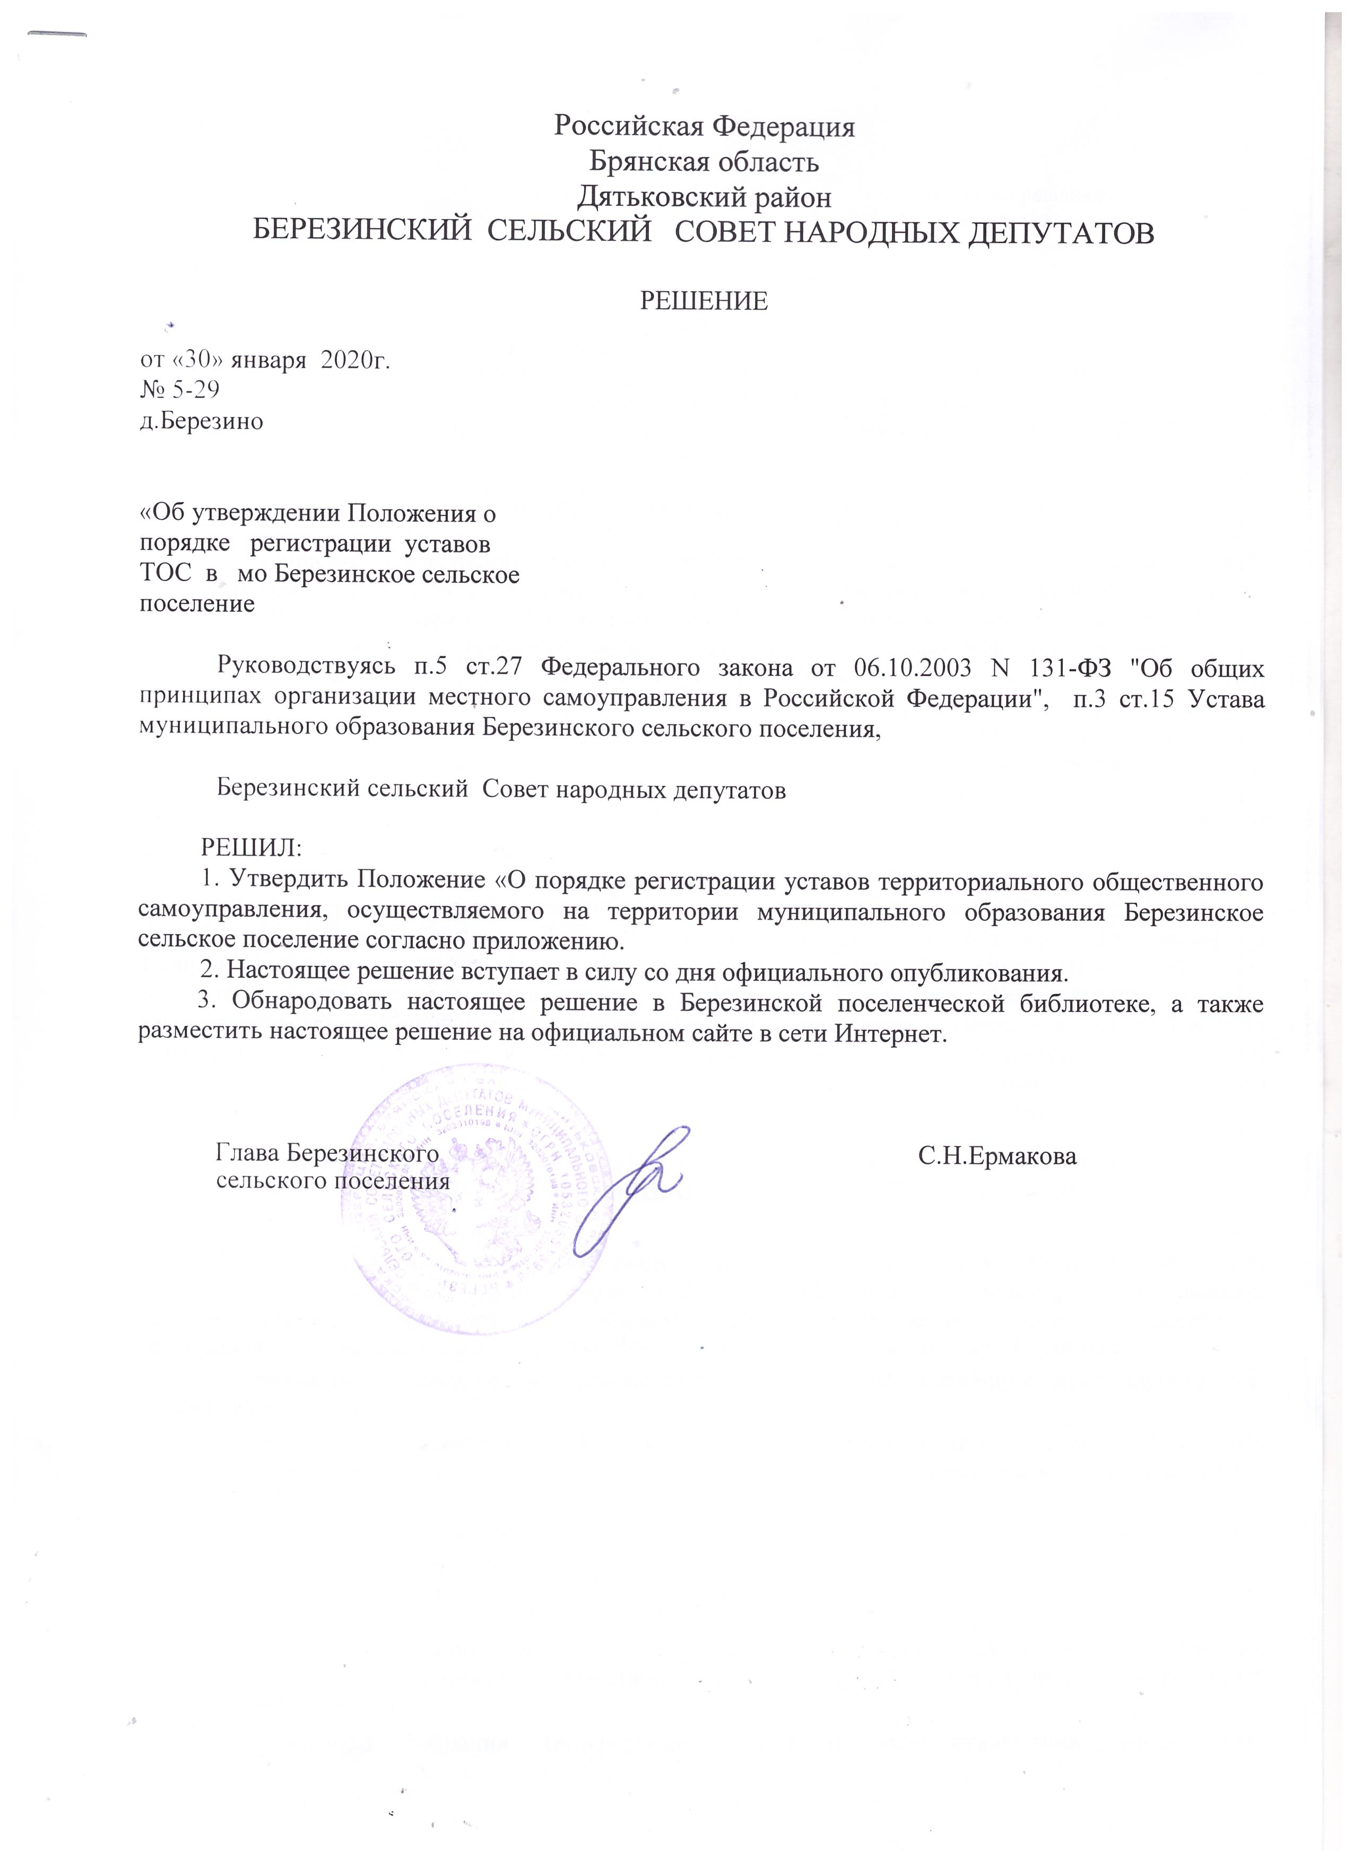

Российская Федерация
Брянская область
Дятьковский район
БЕРЕЗИНСКИЙ СЕЛЬСКИЙ СОВЕТ НАРОДНЫХ ДЕПУТАТОВ

РЕШЕНИЕ

от «30» января 2020г.
№ 5-29
д.Березино

«Об утверждении Положения о
порядке регистрации уставов
ТОС в мо Березинское сельское
поселение

Руководствуясь п.5 ст.27 Федерального закона от 06.10.2003 N 131-ФЗ "Об общих принципах организации местного самоуправления в Российской Федерации", п.3 ст.15 Устава муниципального образования Березинского сельского поселения,

Березинский сельский Совет народных депутатов

РЕШИЛ:
1. Утвердить Положение «О порядке регистрации уставов территориального общественного самоуправления, осуществляемого на территории муниципального образования Березинское сельское поселение согласно приложению.
2. Настоящее решение вступает в силу со дня официального опубликования.
3. Обнародовать настоящее решение в Березинской поселенческой библиотеке, а также разместить настоящее решение на официальном сайте в сети Интернет.

Глава Березинского С.Н.Ермакова
сельского поселения

Утверждено решением
Березинского сельского
Совета народных депутатов
от «30» января 2020 № 5-29

ПОЛОЖЕНИЕ
О ПОРЯДКЕ РЕГИСТРАЦИИ УСТАВА
ТЕРРИТОРИАЛЬНОГО ОБЩЕСТВЕННОГО САМОУПРАВЛЕНИЯ,
ОСУЩЕСТВЛЯЕМОГО НА ТЕРРИТОРИИ
МУНИЦИПАЛЬНОГО ОБРАЗОВАНИЯ БЕРЕЗИНСКОЕ СЕЛЬСКОЕ ПОСЕЛЕНИЕ

  - ОБЩИЕ ПОЛОЖЕНИЯ

1. Порядок регистрации устава территориального общественного самоуправления, осуществляемого на территории муниципального образования Березинское сельское поселение (далее – Положение) разработано в соответствии с Федеральным законом от 6 октября 2003 г. №131-ФЗ «Об общих принципах организации местного самоуправления в Российской Федерации», Уставом муниципального образования Березинского сельского поселения, Положения и определяет процедуру регистрации устава территориального общественного самоуправления, осуществляемого на территории муниципального образования Березинское сельское поселение (далее - устав ТОС), ведение реестра уставов территориального общественного самоуправления, осуществляемого на территории муниципального образования Березинское сельское поселение (далее - реестр уставов ТОС) и обеспечение доступности сведений, внесенных в реестр уставов ТОС.
2. Регистрацию устава ТОС, ведение реестра уставов ТОС и обеспечение доступности сведений, включенных в реестр уставов ТОС, осуществляет администрация Дятьковского района.
3. Регистрация устава ТОС включает проверку соблюдения установленного муниципальными правовыми актами порядка принятия устава, проверку устава на предмет соответствия требованиям Конституции Российской Федерации, федеральным законам, законодательству Брянской области, муниципальным нормативным правовым актам, присвоение регистрационного номера уставу, отказ в регистрации устава, внесение изменений и дополнений в устав, внесение сведений о прекращении деятельности территориального общественного самоуправления, включение соответствующих сведений (записи) в реестр уставов ТОС.

2. ПОРЯДОК ПРЕДСТАВЛЕНИЯ УСТАВА ТЕРРИТОРИАЛЬНОГО ОБЩЕСТВЕННОГО САМОУПРАВЛЕНИЯ ДЛЯ РЕГИСТРАЦИИ

2.1. Для регистрации устава ТОС председатель исполнительного органа территориального общественного самоуправления или лицо, уполномоченное собранием (конференцией) граждан, осуществляющих территориальное общественное самоуправление (далее – заявитель), представляет в администрацию Дятьковского района следующий комплект документов:

  - заявление о регистрации устава ТОС по форме, установленной приложением 1 к настоящему Положению;

  - копию решения Березинского сельского Совета народных депутатов об установлении границ территории, на которой осуществляется учреждаемое территориальное общественное самоуправление;

  - протокол собрания (конференции) граждан, осуществляющих учреждаемое территориальное общественное самоуправление, на котором принято решение об утверждении ТОС, прошитый, пронумерованный и заверенный подписью председателя исполнительного органа территориального общественного самоуправления на последнем листе;

- копию регистрационного листа собрания (конференции) граждан, осуществляющих учреждаемое территориальное общественное самоуправление, на котором принято решение об утверждении устава ТОС;

- протокол собрания (конференции) граждан, осуществляющих учреждаемое территориальное общественное самоуправление, на котором принято решение о наделении полномочиями заявителя на осуществление действий, необходимых для регистрации устава ТОС, прошитый, пронумерованный и заверенный подписью председателя исполнительного органа территориального общественного самоуправления на последнем листе;

- два экземпляра текста устава, принятого собранием (конференцией) граждан, осуществляющих учреждаемое территориальное общественное самоуправление, прошитого, пронумерованного и заверенного подписью председателя исполнительного органа территориального общественного самоуправления на последнем листе каждого экземпляра.

2.2. При подаче заявления и представлении пакета документов для регистрации заявитель предъявляет документ, удостоверяющий личность.

2.3. При получении комплекта документов оформляется два экземпляра расписки по форме, установленной приложением 2 к настоящему Положению, один из которых выдается заявителю, второй приобщается к представленному комплекту документов.
В расписке указывается дата получения комплекта документов и планируемая дата выдачи постановления администрации Дятьковского района об утверждении и регистрации устава ТОС, либо отказа в утверждении и регистрации устава ТОС.
2.4. Администрация Дятьковского района не вправе требовать предоставления других документов, кроме документов, установленных настоящим Положением.

- ПОРЯДОК РАССМОТРЕНИЯ ЗАЯВЛЕНИЯ И ПРИНЯТИЯ РЕШЕНИЯ

  - РЕГИСТРАЦИИ УСТАВА ТЕРРИТОРИАЛЬНОГО ОБЩЕСТВЕННОГО САМОУПРАВЛЕНИЯ
  - ЛИБО ОБ ОТКАЗЕ В РЕГИСТРАЦИИ

3.1. Структурные подразделения, отраслевые (функциональные) органы администрации Дятьковского района в соответствии с полномочиями рассматривают представленный пакет документов, проводят правовую экспертизу устава ТОС, а также, в случае необходимости, проверку в установленном законодательством порядке подлинности представленных документов, и подготавливают проект постановления администрации Дятьковского района о регистрации устава территориального общественного самоуправления либо отказ в регистрации с указанием оснований отказа.

3.2. Решение об отказе в регистрации устава ТОС может быть принято только при наличии одного либо нескольких из следующих оснований:

  - предоставление неполного перечня документов, предусмотренных пунктом 2.1 настоящего Порядка;

  - подача заявления неуполномоченным лицом, в том числе, отсутствие полномочий которого выяснилось в ходе проверки подлинности представленных документов;

  - выявление недостоверности документов в результате проведения проверки их подлинности;

    - несоблюдение порядка принятия представленных документов, в том числе представленного для регистрации устава ТОС, требованиям действующего законодательства;

  - несоответствие представленных документов требованиям действующего законодательства, в том числе настоящего Положения.

3.3. Решение о регистрации устава ТОС принимается администрацией Дятьковского района и оформляется постановлением администрации Дятьковского района. Датой регистрации устава ТОС является дата принятия соответствующего постановления. В случае принятия решения о регистрации устава ТОС запись о регистрации вносится в реестр уставов ТОС, форма которого установлена приложением 3 к настоящему Положению.

3.4. Решение об отказе в регистрации устава ТОС оформляется в простой письменной форме на имя председателя исполнительного органа территориального общественного самоуправления с указанием причин, послуживших основанием для отказа.

3.5. Администрация Дятьковского района обеспечивает учет и хранение документов, представленных для регистрации устава ТОС.
  - ПОРЯДОК ВЫДАЧИ ЗАЯВИТЕЛЮ ДОКУМЕНТОВ

    - РЕГИСТРАЦИИ УСТАВА ТЕРРИТОРИАЛЬНОГО ОБЩЕСТВЕННОГО САМОУПРАВЛЕНИЯ

- Постановление администрации Дятьковского района о регистрации устава ТОС либо отказ в регистрации выдается (направляется) заявителю в 30-дневный срок с момента получения администрацией Дятьковского района пакета документов.

4.2. При обращении заявителя за получением постановления о регистрации устава ТОС либо отказа в регистрации в расписках о получении документов делаются отметки о выдаче постановления или отказа.

4.3. Если заявитель в течение 7 дней с установленной в расписке даты выдачи постановления о регистрации устава ТОС , либо отказа в регистрации не обратился за получением ответа, постановление администрации, либо отказ в регистрации направляется заявителю по почте на адрес, указанный в заявлении.

4.4. Постановление администрации Дятьковского района о регистрации устава ТОС либо отказ в регистрации выдается (направляется) заявителю вместе с одним экземпляром представленного на утверждение и регистрацию устава ТОС:

- в случае принятия решения о регистрации устава ТОС – скрепленный печатью администрации Дятьковского района с подписью уполномоченного должностного лица администрации Дятьковского района;

- в случае принятия решения об отказе в регистрации возвращается в представленном виде без внесения отметки о регистрации.

Остальные документы, представленные на регистрацию, не возвращаются и хранятся в материалах дела в администрации Дятьковского района.

  - Отказ в регистрации устава ТОС не является препятствием для повторного представления устава ТОС для регистрации после устранения причин, послуживших причиной отказа.

4.6. Уставу ТОС присваивается регистрационный номер. На титульном листе каждого из двух экземпляров устава делается отметка о регистрации.

5. ПОРЯДОК ВЕДЕНИЯ РЕЕСТРА УСТАВОВ ТЕРРИТОРИАЛЬНОГО ОБЩЕСТВЕННОГО САМОУПРАВЛЕНИЯ

5.1. Реестр уставов ТОС ведется в целях учета количественного и качественного состава ТОС, формирования информационной базы, необходимой для развития ТОС на территории муниципального образования Березинское сельское поселение.

5.2. Реестр уставов ТОС ведется на бумажном и электронном носителе. При несоответствии между сведениями, включенными в записи реестра на электронном носителе и сведениями, содержащимися в документах, на основании которых внесены такие записи, приоритет имеют сведения, содержащиеся в указанных документах.
Сведения, включенные в записи реестра на электронном носителе, не соответствующие сведениям, содержащимся в документах, на основании которых внесены такие записи, подлежат немедленному исправлению.
5.3. Ведение и хранение реестра уставов ТОС осуществляется администрацией Дятьковского района.
5.4. В реестре уставов ТОС содержатся следующие сведения:
- наименование ТОС;

- границы ТОС;
- дата проведения учредительного собрания (конференции) граждан;
- дата регистрации устава ТОС;
- реквизиты решения Березинского сельского Совета народных депутатов об установлении границ ТОС;
- реквизиты постановления администрации Дятьковского района о регистрации устава ТОС (изменений в устав ТОС);

- фамилия, имя, отчество руководителей органов ТОС, контактные телефоны;

  - структура органов ТОС;
  - адрес (местонахождение) ТОС.

  - В случае изменения содержащихся в реестре уставов ТОС сведений ранее внесенные сведения сохраняются.

  - Записи вносятся в реестр уставов ТОС на основании документов, представленных для регистрации устава ТОС, постановления администрации Дятьковского района о регистрации устава ТОС.

Каждой записи присваивается регистрационный номер, и для каждой записи указывается дата внесения ее в реестр уставов ТОС.

  - Записи в реестр уставов ТОС вносятся под порядковыми номерами сплошной нумерацией, начиная с единицы.

  - В случае ликвидации территориального общественного самоуправления, являющегося юридическим лицом, прекращения деятельности территориального общественного самоуправления, не являющегося юридическим лицом, на основании решения собрания (конференции) граждан о самороспуске, фактического прекращения деятельности территориального общественного самоуправления в других случаях, предусмотренных действующим законодательством, в реестр уставов ТОС вносится запись о прекращении деятельности территориального общественного самоуправления.

6. ПРЕДОСТАВЛЕНИЕ СОДЕРЖАЩИХСЯ В РЕЕСТРЕ УСТАВОВ СВЕДЕНИЙ

  - Содержащиеся в реестре уставов ТОС сведения являются открытыми и общедоступными, за исключением сведений, доступ к которым ограничен в соответствии с законодательством Российской Федерации.

  - Содержащиеся в реестре уставов ТОС сведения о конкретном территориальном общественном самоуправлении предоставляются в виде:
– выписки из реестра уставов ТОС;
- справки об отсутствии запрашиваемой информации, оформленной в виде ответа на письменный запрос.
6.3. Сведения, содержащиеся в реестре уставов ТОС, предоставляются заинтересованным лицам по письменному запросу на имя главы администрации Дятьковского района, составленному в произвольной форме.
6.4. Срок предоставления запрашиваемых сведений не более 30 дней со дня регистрации запроса.
6.5. Запрос регистрируется в журнале, который ведется на бумажном носителе.
В журнал вносятся следующие сведения:
- дата поступления запроса;
- об авторе запроса: для физического лица – фамилия, имя, отчество и почтовый адрес, для юридического лица, органа государственной власти, органа местного самоуправления – его наименование и почтовый адрес;
- о запросе: сведения, за которыми обратился заявитель.
- о дате предоставления ответа: дата и способ направления ответа на запрос.

- дата и номер ответа.

6.6. Предоставление сведений из реестра уставов ТОС является бесплатным.

7. ЗАКЛЮЧИТЕЛЬНЫЕ ПОЛОЖЕНИЯ

7.1. При внесении изменений в устав ТОС процедура регистрации таких изменений производится в порядке, предусмотренном настоящим Положением для регистрации устава, с учетом следующих особенностей:
7.1.1. При подаче заявления о регистрации изменений вместо копии решения Березинского сельского Совета народных депутатов об установлении границ территории, на которой осуществляется учреждаемое территориальное общественное самоуправление, предоставляется копия постановления администрации Дятьковского района о регистрации устава ТОС.
7.1.2. | Вместе |  | с заявлением |  | о регистрации |  | изменений предоставляются
две копии | устава |  | в новой редакции и оригинал |  |  |  | ранее зарегистрированного
устава.
7.1.3. В случае регистрации изменений заявителю выдается устав в новой редакции, прошитый и скрепленный печатью администрации Дятьковского района с подписью уполномоченного должностного лица администрации Дятьковского района и ранее зарегистрированный устав, на титульном листе которого проставлена отметка «Утратил силу в связи с регистрацией новой редакции», с печатью администрации Дятьковского района с подписью уполномоченного должностного лица администрации Дятьковского района, второй экземпляр устава в новой редакции хранится в материалах администрации Дятьковского района.
- в случае отказа в регистрации заявителю возвращается оригинал ранее зарегистрированного устава и один экземпляр представленного на регистрацию устава в новой редакции, остальные документы не возвращаются и хранятся в материалах дела в администрации Дятьковского района.

7.2. При обращении лица, уполномоченного территориальным общественным самоуправлением или законодательством, за выдачей копии устава ТОС, копия устава заверяется печатью Березинской сельской администрации, подписью уполномоченного должностного лица с указанием фамилии, инициалов даты заверения с отметкой на титульном листе «КОПИЯ».

7.3. При прекращении деятельности территориального общественного самоуправления в 3-дневный срок с момента принятия соответствующего решения уполномоченным органом территориального общественного самоуправления заявитель представляет в администрацию Дятьковского района:

- | заявление | с уведомлением | о прекращении | осуществления
территориального общественного самоуправления;
- | решение уполномоченного органа территориального общественного
самоуправления |  | о прекращении | осуществления | территориального
общественного самоуправления;

  - документ, подтверждающий полномочия заявителя совершать данные действия от имени территориального общественного самоуправления;

  - экземпляр устава ТОС, выданный при регистрации устава (изменений в устав);
В случае, если все документы приняты и оформлены в соответствии с действующим законодательством и уставом ТОС, правовой акт о регистрации устава территориального общественного самоуправления в установленном порядке признается утратившим силу и соответствующая запись вносится реестр уставов ТОС.

Датой прекращения осуществления территориального общественного самоуправления является дата принятия постановления о признании утратившим силу правового акта об утверждении и регистрации устава ТОС.

